Приложение

Информация
о выполнении конкурсного задания №2 конкурса городов России «Города для детей.2019» на территории Изобильненского городского округа Ставропольского края

В рамках выполнения конкурсного задания №2: проведение в период летних каникул в муниципальном образовании военно-спортивной командной патриотической игры, в Изобильненском городском округе Ставропольского края прошли следующие мероприятия.
1. 21-23 августа 2019 года вожатые, представители патриотического казачьего клуба «Гром», волонтёры и активисты молодежного движения Изобильненского городского округа (100 человек) приняли участие в «Выездных сборах».
Традиционно сборы проходили в две смены на территории базы «Зелёный мыс», которую любезно предоставил ПАО завод «Атлант».
Лучшие из лучших, самые активные представители учащейся молодёжи провели несколько незабываемых дней вместе. На сборах ребята купались, пели и танцевали, с помощью жеребьёвки все разбились на 4 отряда (красные, синие, зелёные и жёлтые), каждая команда придумала своё название, девиз и песню.
Для ребят была организована военно-патриотическая квест-игра «Последний герой», в результате которой от всех команд были выявлены финалисты, которые состязались за победу в нескольких испытаниях. Победителем первой смены стала Трушева Анастасия, а второй - Иов Тимофей. Все финалисты были награждены памятными кубками и дипломами, а победителям дополнительно вручили подарочные сертификаты на приобретение канцелярских товаров.
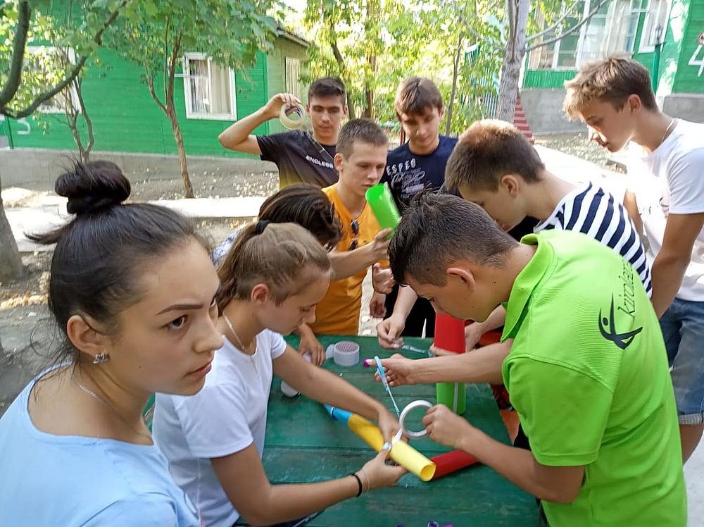
Также в рамках сборов для ребят была организована интересная и увлекательная игра под названием «Квинта», в который каждый член команды погрузился в разные роли и ситуации.
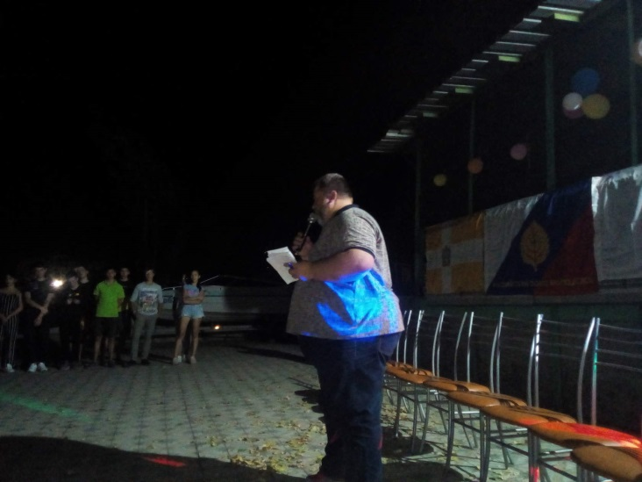
22 августа в рамках сборов прошла интеллектуальная игра, посвященная Дню флага РФ. Команды отвечали на интересные вопросы, посвященные истории края и страны.
В завершении сборов ребята поделились своими эмоциями, полученными в течение этих двух дней.
Конечно же, ещё ни один раз на Новотроицком водохранилище пройдут выездные сборы волонтёров, вожатых и активистов. А до следующего лета у нас ещё много времени, дел и идей, которые будут воплощать в жизнь команда молодых и инициативных ребят Изобильненского городского округа.
2. В Изобильненском городском округе была проведена военно – спортивная командная патриотическая игра «Зарница». Финал юнармейской игры «Зарница-2019» состоялся с 14 по 17 мая 2019 года. Общее количество участников игры – 253 человека. Участие принимали отряды юнармейцев из 23 общеобразовательных организаций округа.
Цели игры:
-воспитание высоких духовных, нравственных и физических качеств у детей и подростков, их подготовка к служению Отечеству - Российской Федерации;
- воспитание у молодёжи чувств патриотизма, национальной гордости, ува-жения к истории Отечества и любви к своей Родине - Великой России;
- формирование морально-волевых качеств и практических навыков, необ-ходимых будущим защитникам Отечества;
- допризывная подготовка молодежи;
- совершенствование форм и методов работы по военно-патриотическому воспитанию молодёжи;
- осуществление методической и практической помощи в вопросах обучения и военно-патриотического воспитания молодежи.
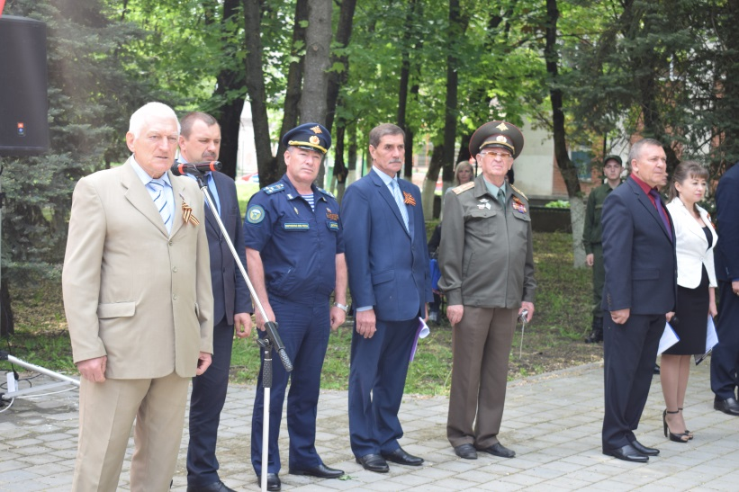

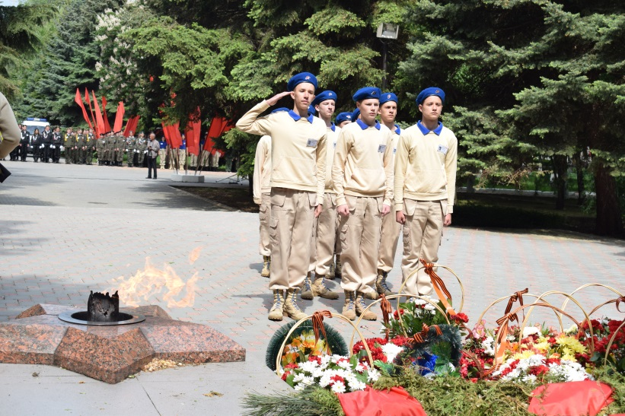

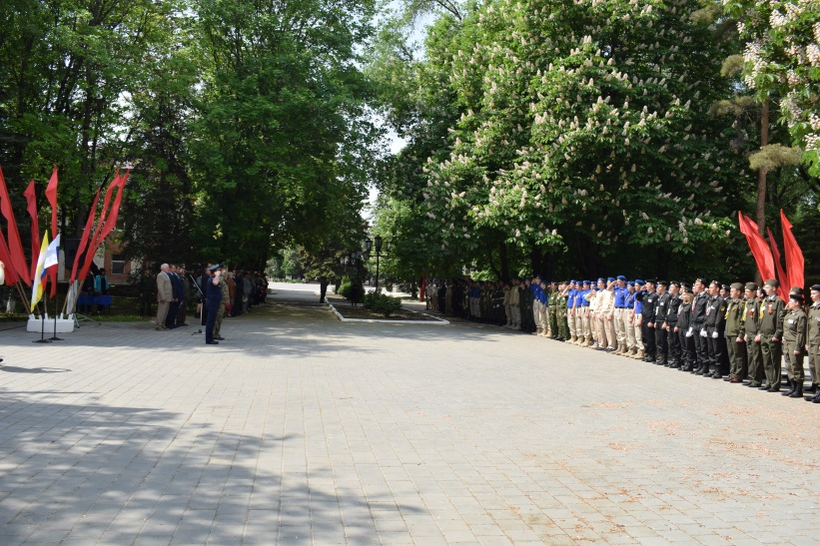

Для юнармейцев были проведены следующие соревнования:
- «Статен, строен – уважения достоин!»
- «На привале»
- Плавание
- «Меткий стрелок»
- «Юный пожарный»
- Соревнования по общефизической подготовке
- «Штурм»
- «Санитарный пост»
- Многоборье «Один за всех и все за одного»
- «История Отечества. Гражданин и право».

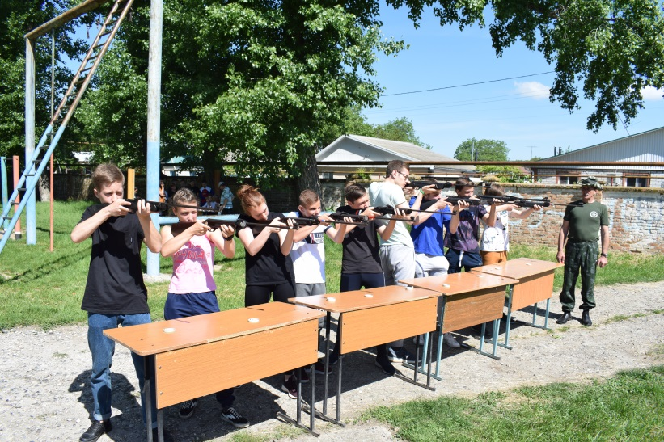

Победителями военно-спортивной игры «Зарница» стала команда юнармейцев МБОУ «СОШ №14 имени Героя Советского Союза Г.Т. Мещерякова» станицы Новотроицкой, которая представляла наш округ на 45-й краевом финале военно – спортивной игры «Зарница», который проходил с 20 по 25 июня 2019 года. Команда юнармейцев Изобильненского городского округа вошла в десятку лучших в крае, заняв 10-е общекомандное место.
3. Изобильненским социально-реабилитационным центром для несовершеннолетних в летний период 2019 года был организован оздоровительный лагерь в горах Карачаево-Черкесской Республики, в поселке Архыз (урочище «Айюлю») для детей, попавших в трудную жизненную ситуацию. Этот юбилейный пятый год с момента открытия лагеря, отличается тем, что значительно обновлены материальная база лагеря, появились новые туристические маршруты для отдыхающих детей, организованы дополнительные культурно-развивающиеся мероприятия. В рамках каждого потока с детьми проводились игры, направленные на патриотическое воспитание.
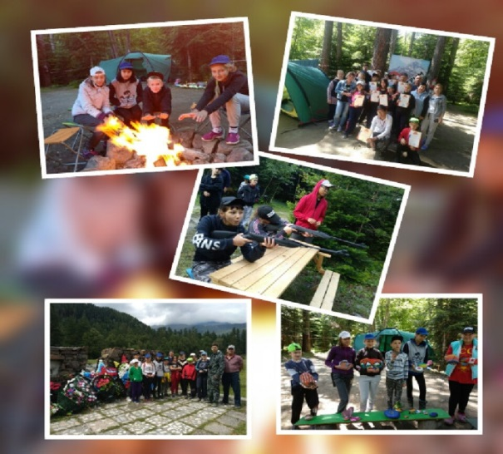
Каждый поток состоял из 12 детей и шести взрослых. 73 подростка из Изобильненского городского округа побывали в выездном горно-оздоровительном лагере «Экстрим», хорошо отдохнули, получили дополнительные знания по географии, истории, обществознанию. Здесь ребята учатся дружить и любить, преодолевать себя, бороться со своими слабостями и ленью; превозмогая боль и усталость, покорять «свои» вершины! Пребывание в горном лагере позволило каждому ребенку познать мир в непосредственной близости с природой, научиться самостоятельно, находить решения, попробовать себя в чем — то новом и интересном. За время пребывания в лагере ребята освоили основы детского туризма, совершили экскурсии и походы по красочным местам Архыза, а также раскрылись в конкурсных, театрализованных программах. В каждом потоке, дети, общаясь между собой, преодолевая километры пути, учились быть взаимно вежливыми, оказывать друг другу помощь, слушать и слышать взрослых.
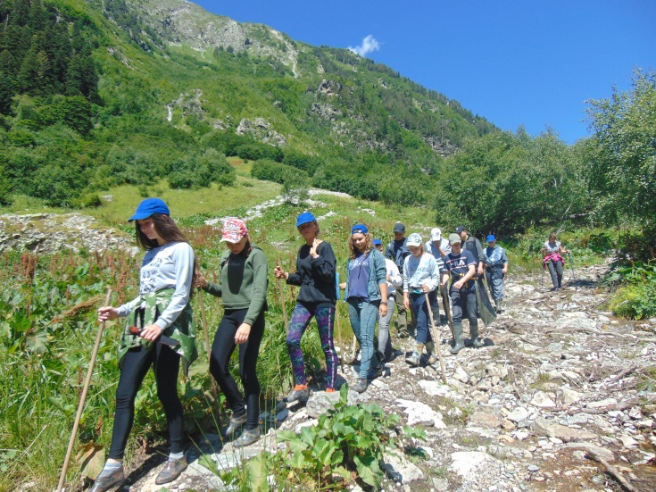
Здесь для ребят совместили экстремальные, но в то же время комфортные условия походной жизни. Именно в условиях свежего воздуха, живописных пейзажей, горных рек, каждый из ребят смог ощутить себя по – новому, отдохнуть от городской суеты, завести новые знакомства, почувствовать красоту природы Архыза. Вовлечение детей в горный туристический лагерь — это возможность оторвать детей от компьютера и виртуального мира и привить любовь к играм на природе, интерес к познанию окружающего мира. Вечера у костра, наполненные таинственными легендами, ласковое солнце и горная речка, неповторимый вид горных вершин, исторические места, сказочный лес и нетронутая природа – навсегда оставляют след в детских сердцах.

